Опрос жителей г.Малоархангельска
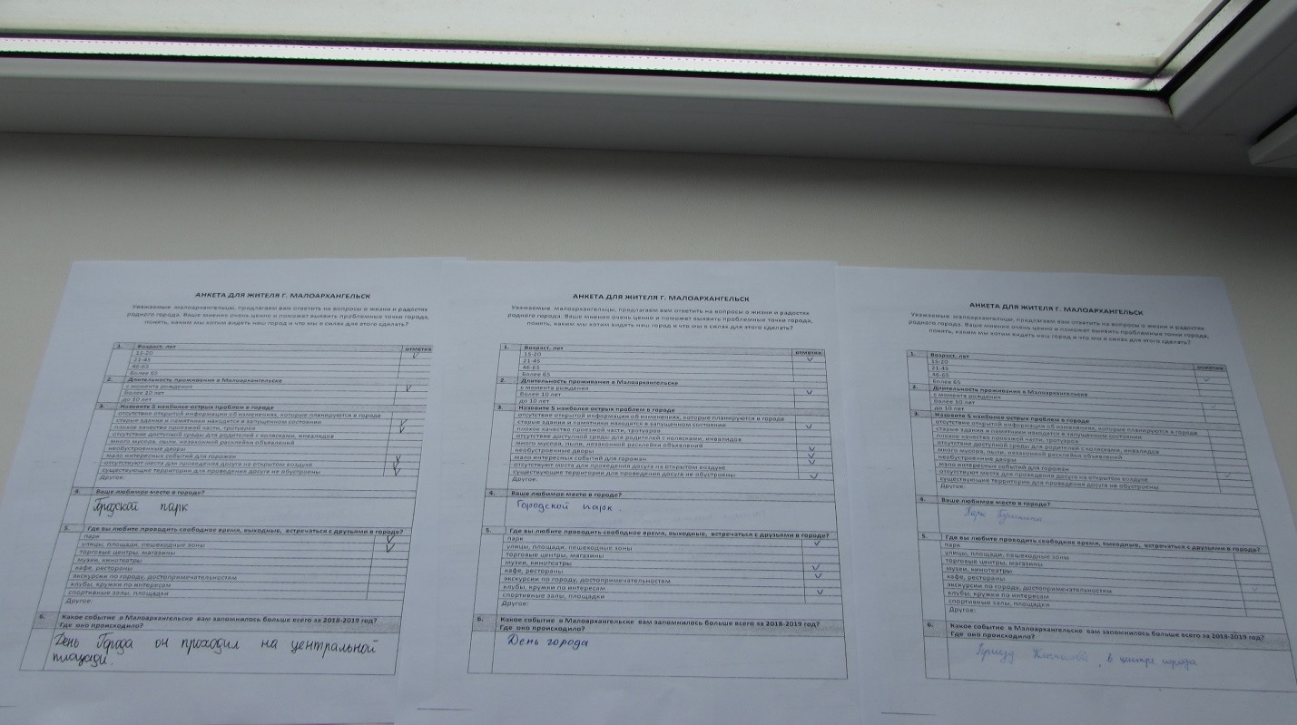
Опросные анкеты учащихся Малоархангельской средней школы № 2
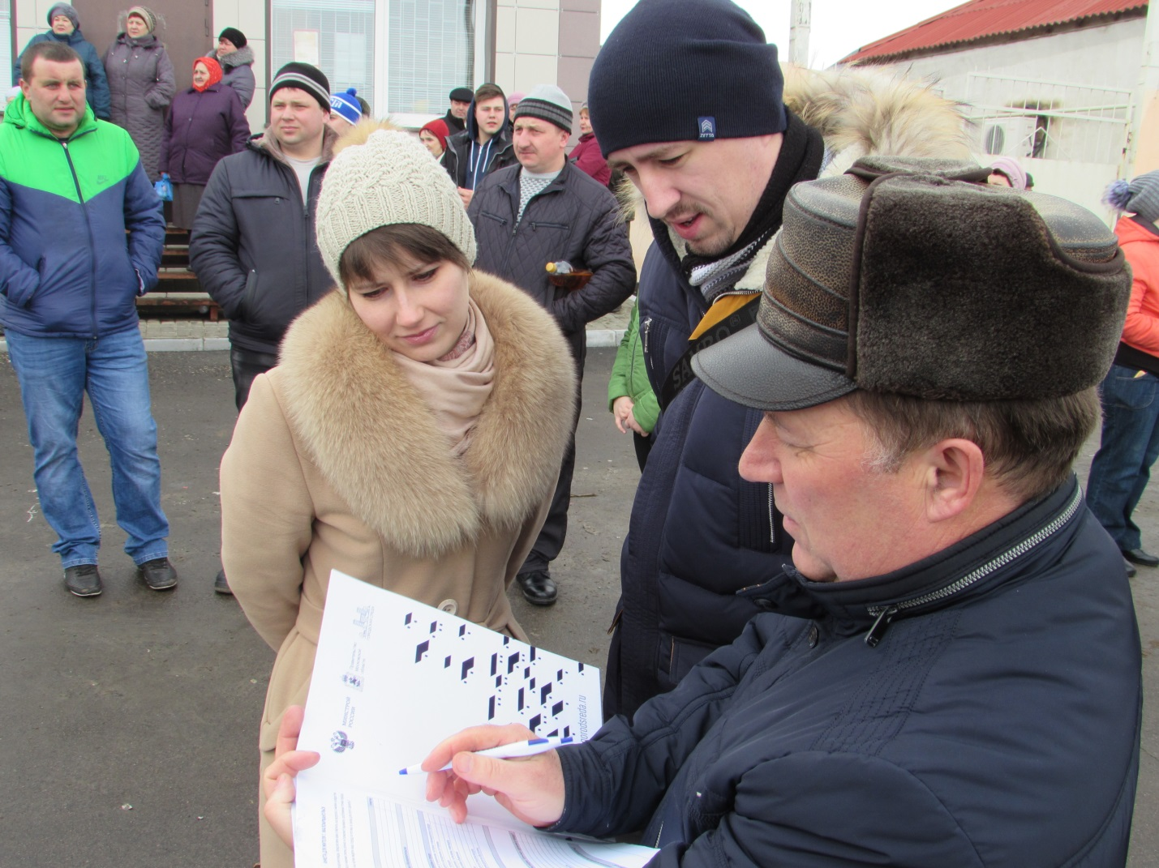
Опросное анкетирование об участии города Малоархангельска во Всероссийском конкурсе малых городов среди жителей города во время праздника «Проводы зимы» 10 марта 2019 года
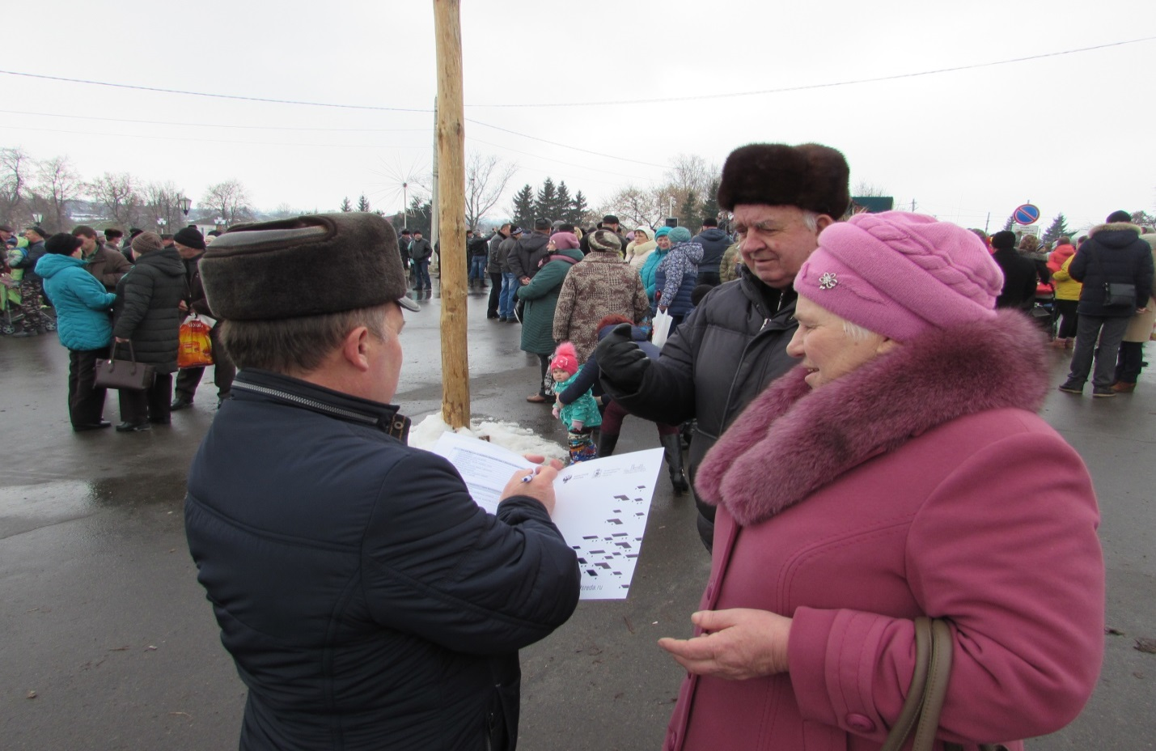
Опросное анкетирование об участии города Малоархангельска во Всероссийском конкурсе малых городов среди жителей города во время праздника «Проводы зимы» 10 марта 2019 года
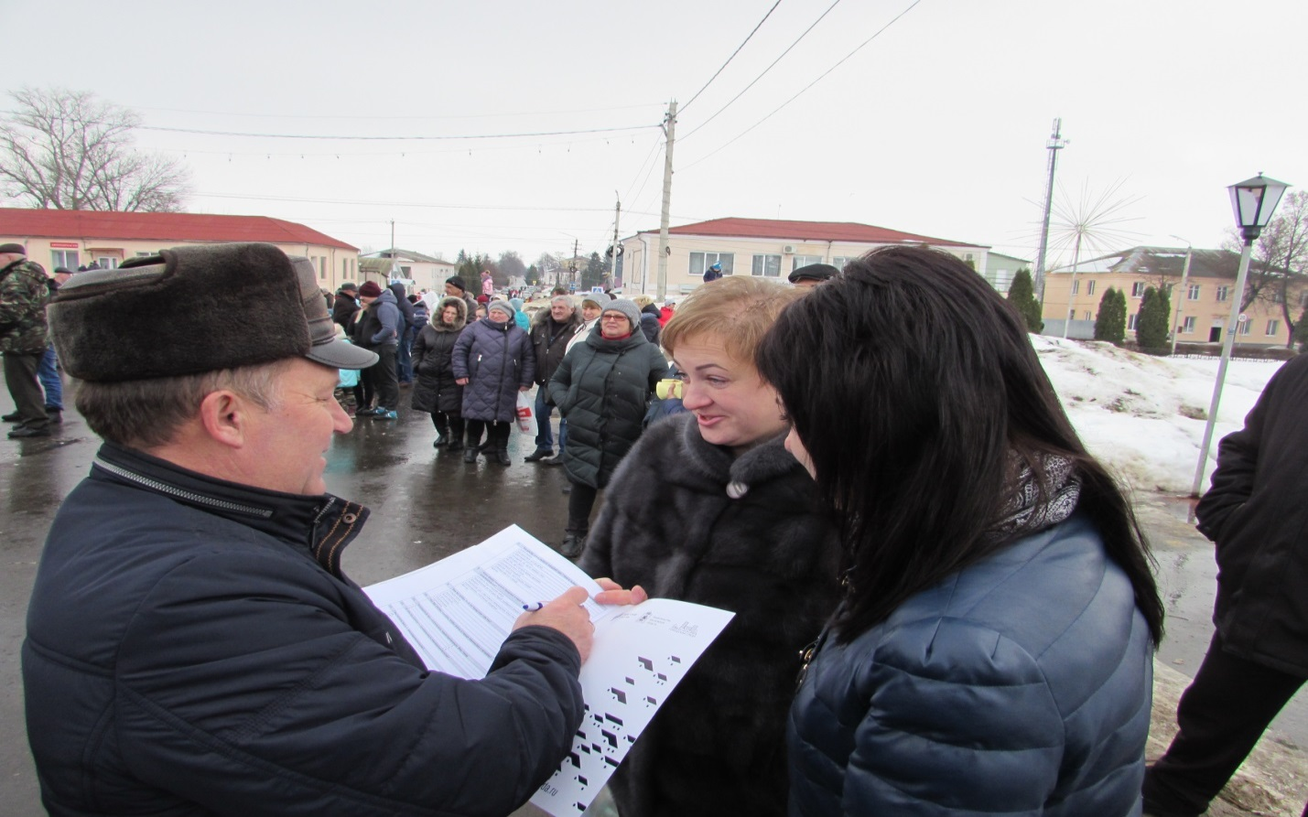
Опросное анкетирование об участии города Малоархангельска во Всероссийском конкурсе малых городов среди жителей города во время праздника «Проводы зимы» 10 марта 2019 года
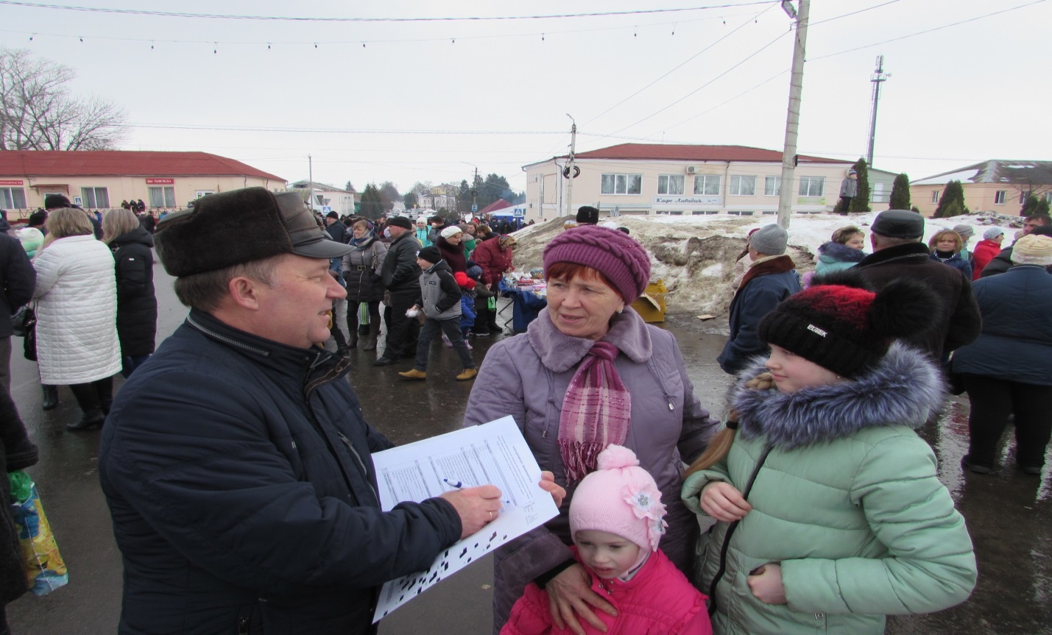
Опросное анкетирование об участии города Малоархангельска во Всероссийском конкурсе малых городов среди жителей города во время праздника «Проводы зимы» 10 марта 2019 года
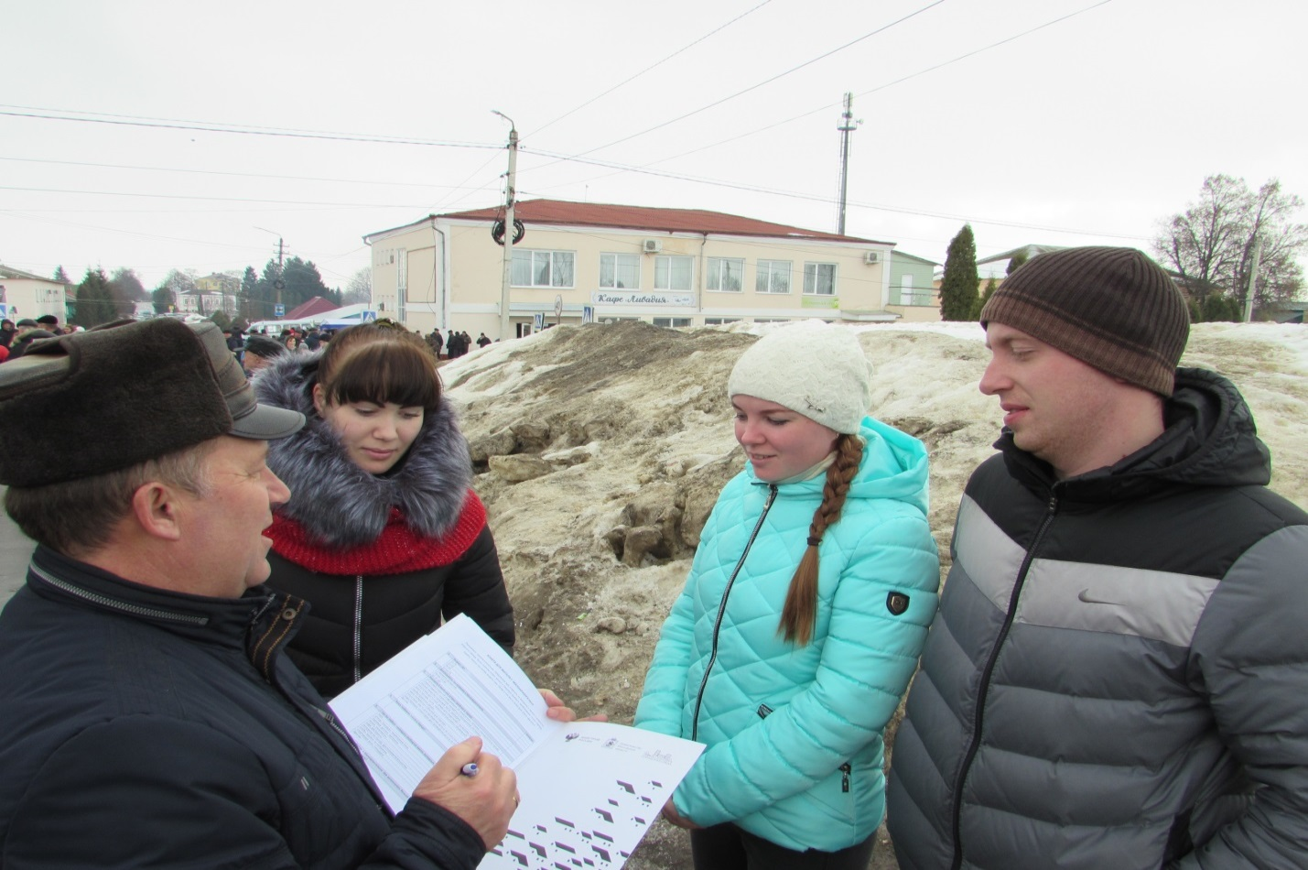
Опросное анкетирование об участии города Малоархангельска во Всероссийском конкурсе малых городов среди жителей города во время праздника «Проводы зимы» 10 марта 2019 года
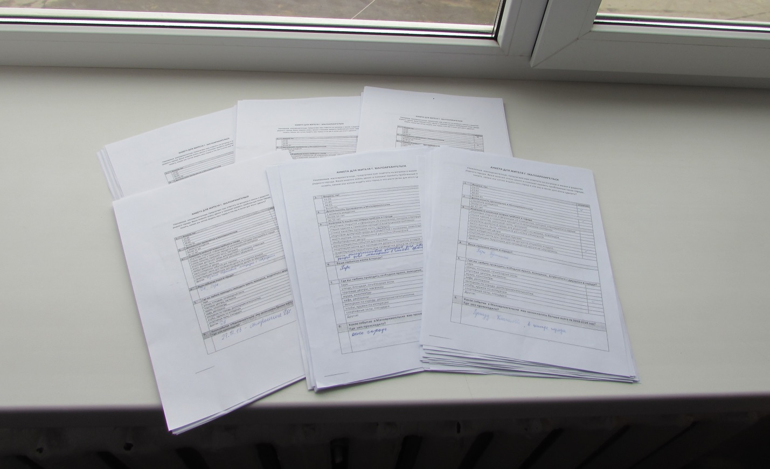
Опросные анкеты жителей города Малоархангельска

